**《计算机网络》实验报告**

|  |  |  |  |  |  |  |
| --- | --- | --- | --- | --- | --- | --- |
| **实验名称** | **实验一** | | | | **成 绩** |  |
| **实验类型** | **（验证型 R设计型 创新型 综合型）** | | | | **学 时** |  |
| **专业班级** | **2019级计科04班** | **学 号** | **41905332** | **姓 名** | **王康雄** | |

**一、【实验目的与要求】**

掌握采用Telnet方式配置交换机的方法

1. **【实验步骤】**

* 新建Packet Tracer拓扑图
* 配置交换机管理ip地址
* Switch(config)# int vlan 1
* Switch(config-if)# ip address **IP** **submask***
* 配置用户登录密码
* Switch(config)# enable password ******* 设置进入特权模式的密码
* Switch(config)# line vty 0 4
* Switch(config-line)# password 5ijsj
* Switch(config-line)# login

1. **【实验结果】**

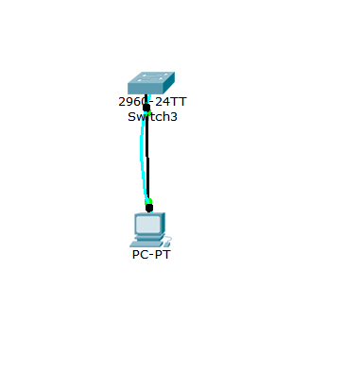

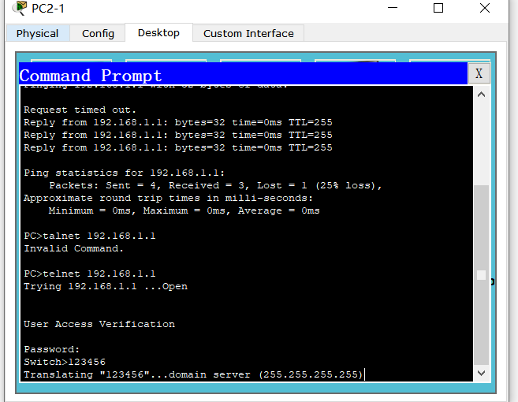

1. **【实验心得体会】**

**学到了掌握采用Telnet方式配置交换机的方法**